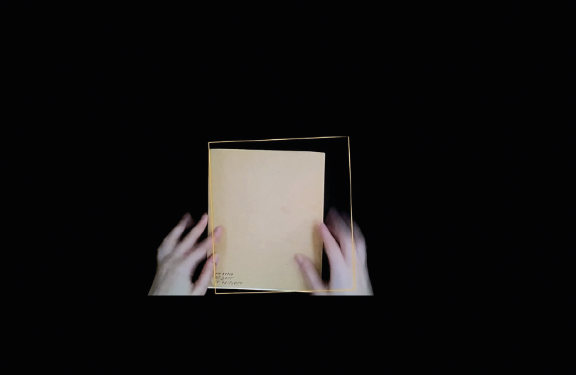

Добрый день, меня зовут Катя Муха, я фотограф и художница, и сегодня расскажу о двух работах, которые я сделала в рамках лаборатории.
Первая называется «А что бы мы хотели, если бы было можно?». Это визуально-фотографическое исследование, которое впоследствии обрело материальную форму и сейчас является частью нашего коллективного зина.
На экране я буду показывать некоторые развороты из этого зина, а всю работу целиком можно будет посмотреть после презентации, она вот здесь.
Надо сказать, что до лаборатории я была незнакома с творчеством Ры Никоновой и Сергея Сигея. Я не знала о визуальной поэзии, да и сама работа с архивом стала для меня чем-то новым.
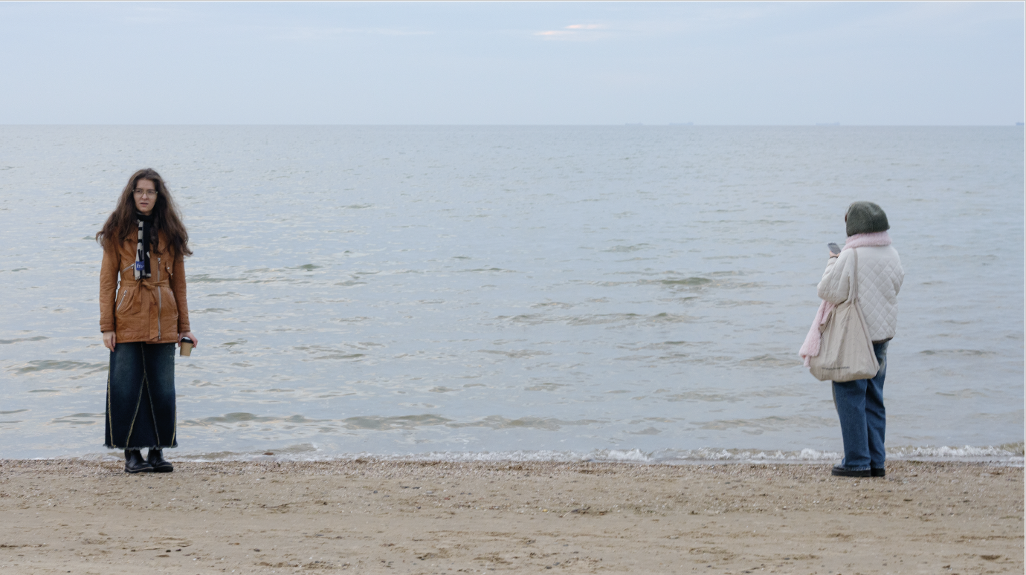
Моей личной точкой входа в лабораторию была моя предыдущая работа — «Типология почтовых отделений России». Именно тогда у меня возник интерес к феномену почты и мейл-арту.
Поэтому, начиная работу с архивом, я постоянно чувствовала некоторую дистанцию между собой и материалом. Так моя серия во многом сформирована поиском этой близости и попыткой найти собственные точки соприкосновения с архивом, Ры Никоновой, Сергеем Сигеем, их опытом и практикой.
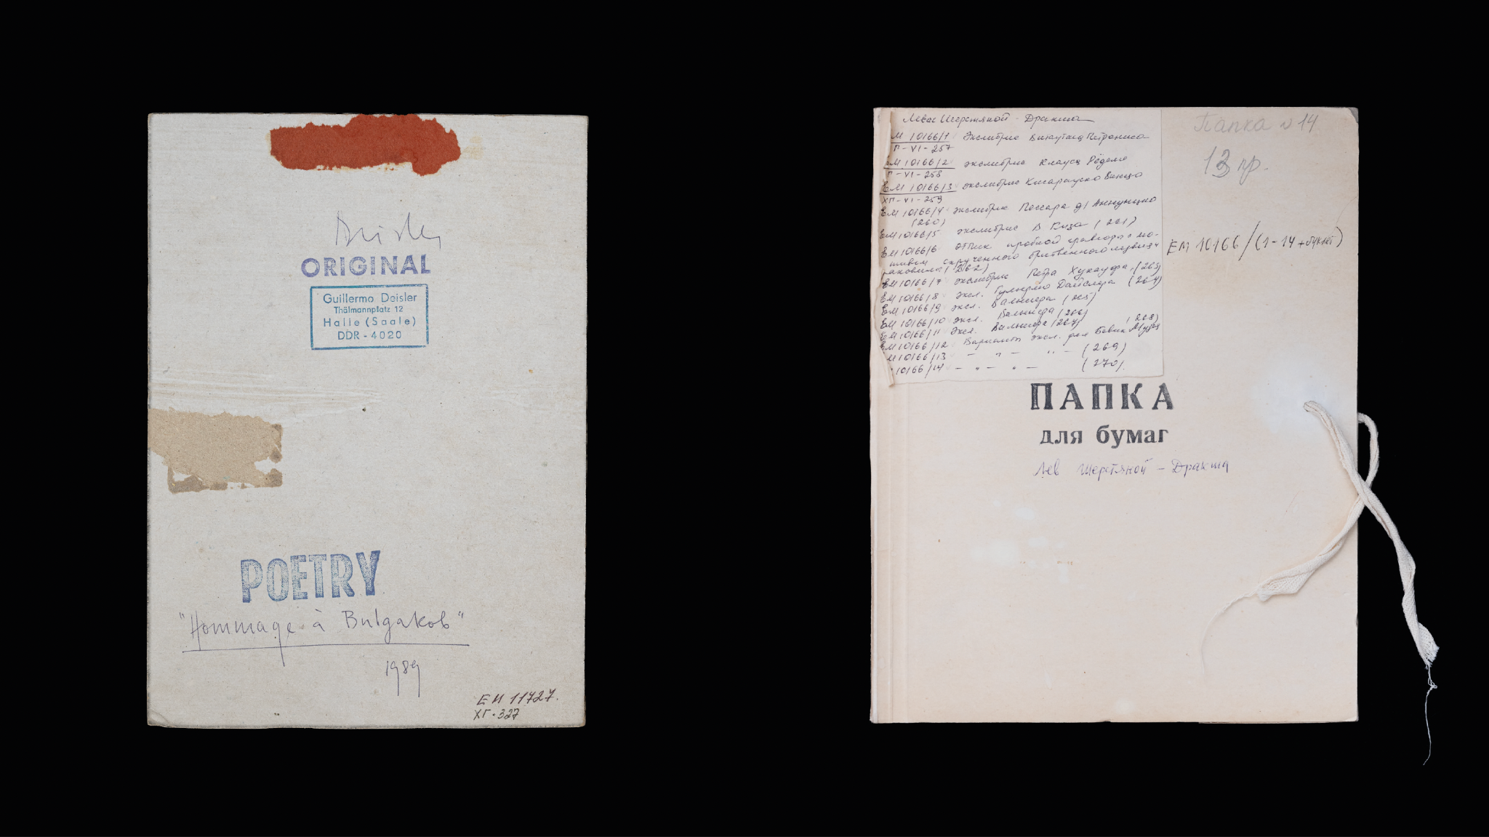
В лаборатории, я совершаю два путешествия: одно — во времени, работая с архивом, а второе — в пространстве, во время нашей совместной экспедиции в Ейск, город, в котором жили Ры Никонова и Сергей Сигей и откуда вели свою мейл-арт-практику.
В эту серию вошли мои фотографии, сделанные во время экспедиции, и документы из архивов «Гаража» и Ейска.
В архивах меня особенно интересует их материальность. Например, оборотные стороны почтовых отправлений. На некоторорых можно увидеть сразу несколько слоёв истории: непосредственно мейл-арт, следы клея, оставшиеся после монтажа работ на выставке в Ейске, и более поздние архивные заметки.
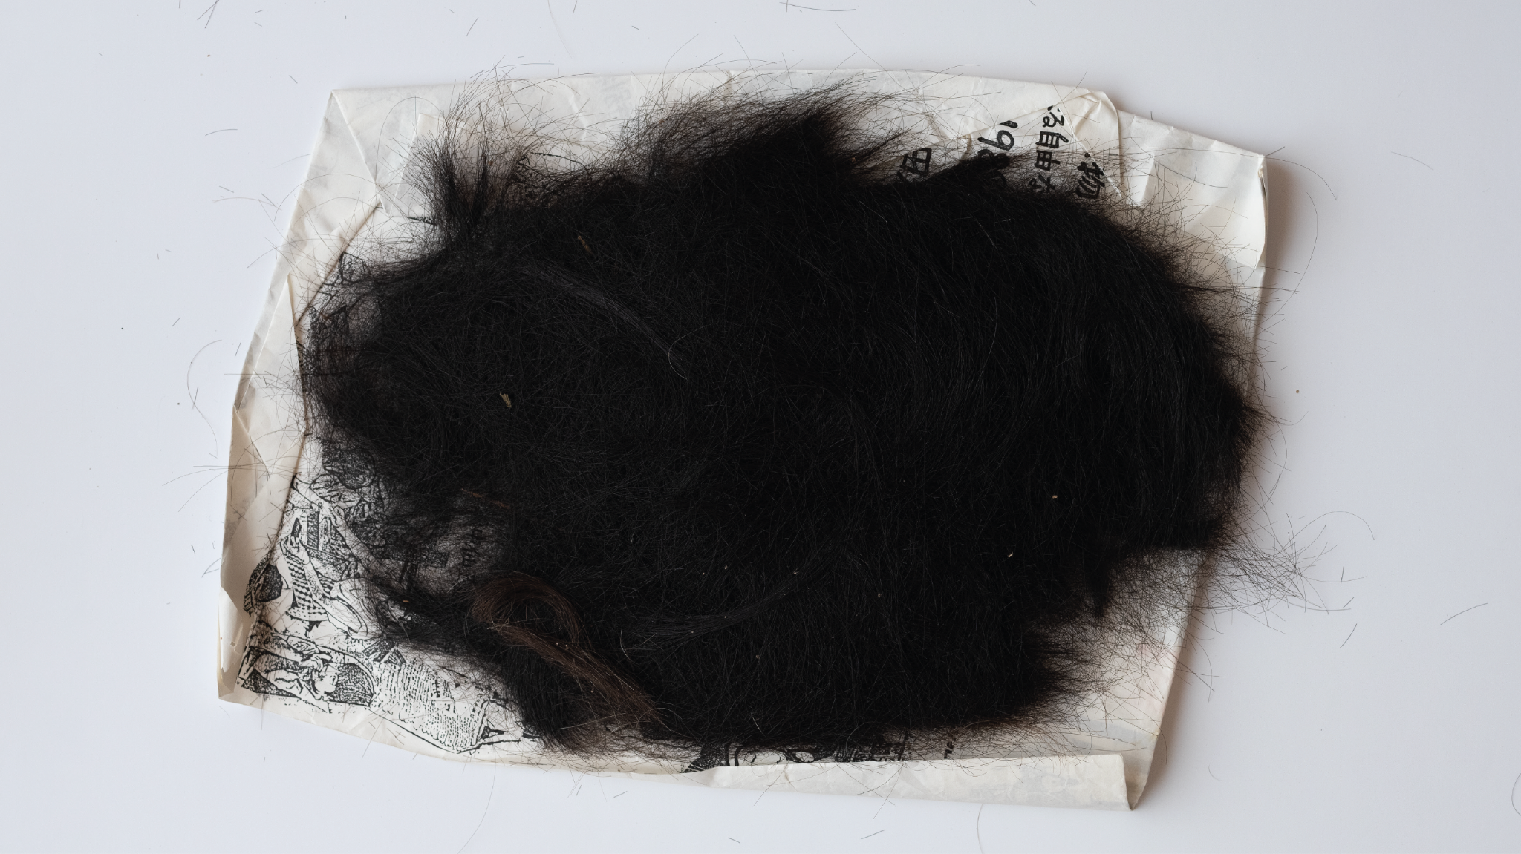

Самой, наверное, неожиданной находкой в архиве были чьи-то волосы - одно из мейл-арт-отправлений, которое получили Ры и Сергей.
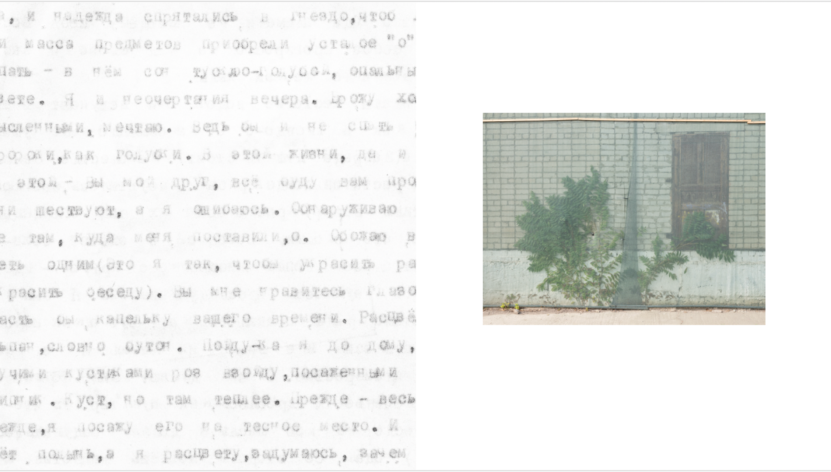
В Ейске я фотографирую дерево, прижатое строительной сеткой. Этот кадр становится для меня метафорой архива, с которым мы работаем. Оно также приведено в плоское состояние, зажато между двумя плоскостями, но при этом всё-таки живое.
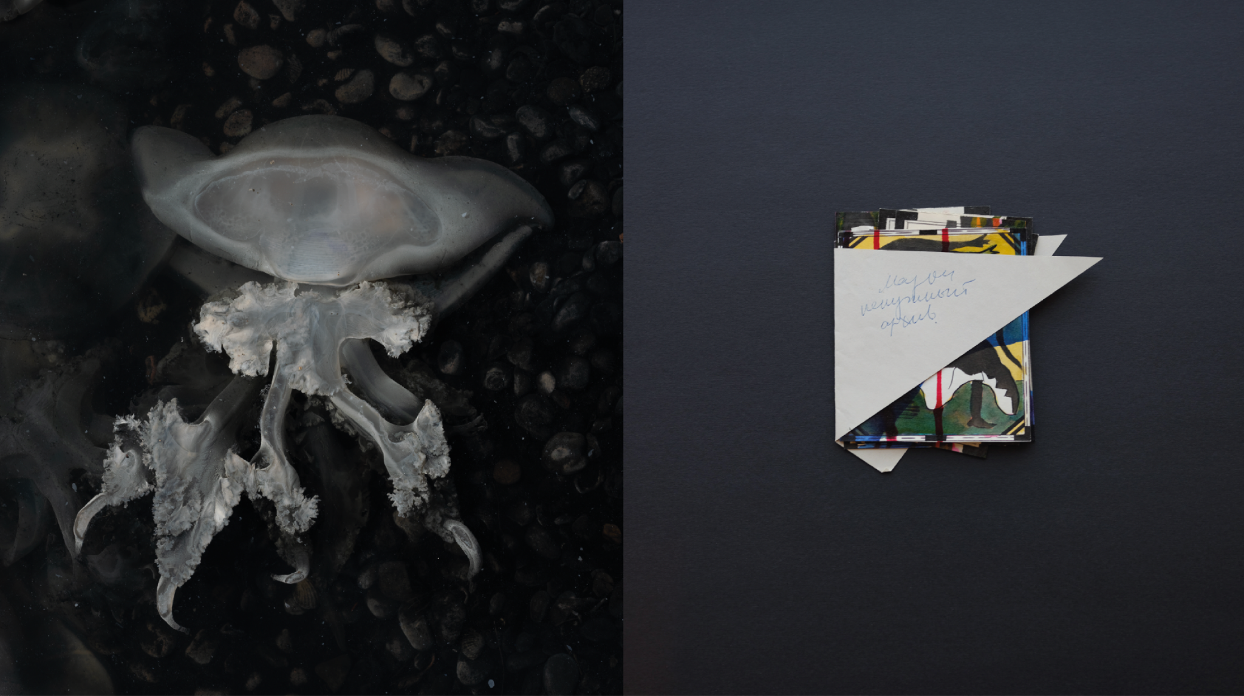
В Ейске я фотографирую медуз. Сначала просто включаю ихв проект как часть своего впечатления от места, а потом вспоминаю, что в тексте Ры Никоновой «42 мечты о мейл-арте» был такой образ: «Спрут — герой нашего мейл-времени», «щупальца-контакты», «спрут, у которого плюрализм рук-контактов».
Так возникают неожиданные пересечения между архивом и Ейском. И моя работа во многом строится на таких соприкосновениях, когда впечатления от города и какие-то мои аффективные переживания от архива соединяются вместе.
Поэтому это не попытка воссоздать прошлое, а скорее попытка вспомнить чужой опыт, потому что никогда невозможно понять, как это было на самом деле. Но возможно построить собственную картину.
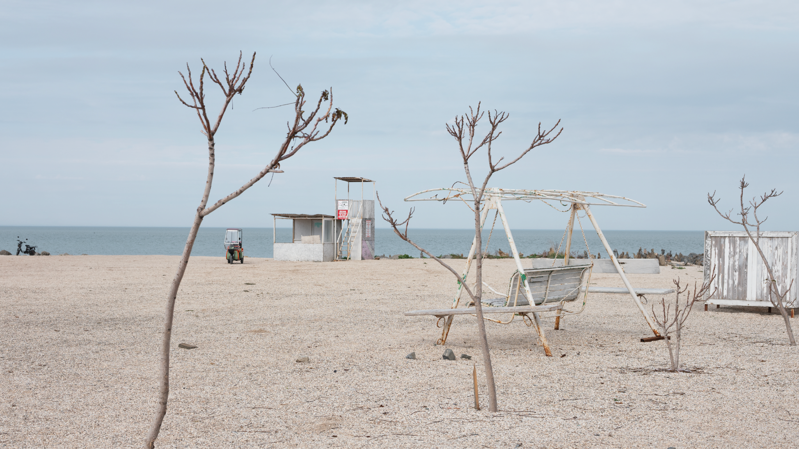
В контексте мейл-арта мне особенно важным кажется то место, откуда они вели свою практику. Поэтому мне важен дом, где жили Ры и Сергей, море, к которому они наверняка часто ходили, и улицы города.
Мне хочется представить, что они видели каждый день, оказаться на их месте и посмотреть на то же самое.

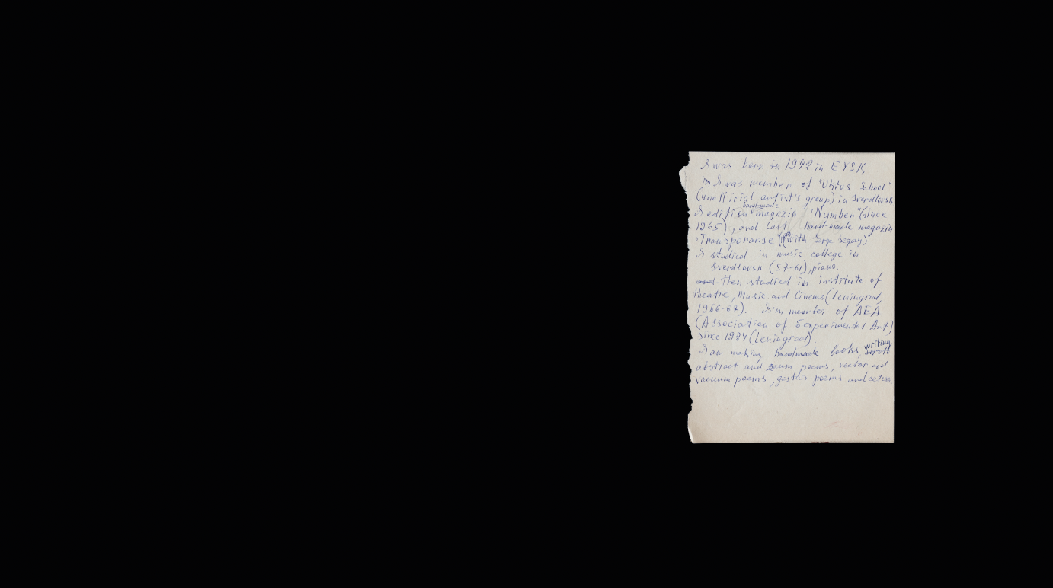
Также меня заинтересовали встречающиеся в архивных документах переживания Ры Никоновой и Сергея Сигея, связанные с их собственным путём в искусстве. В частности, с невозможностью получить то признание, на которое они рассчитывали в Советском Союзе.
И мейл-арт здесь стал для них способом выйти за эти границы, получить если не признание, то точно большую видимость в международном мейл-арт-сообществе.
Отсюда и название работы — «А что бы мы хотели, если бы было можно?». Это цитата самой Ры Никоновой из фильма Елены Смелой о ней и Сергее Сигее, снятого для Первого канала в 90-е годы.
Там Ры рассуждает о давлении со стороны властей, невозможности делать искусство так, как им бы хотелось, о препятствиях, с которыми они сталкивались в своей мейл-арт-практике: от вскрытия конвертов до задержки корреспонденции с приглашениями участвовать в выставках — до такой степени, что приглашения приходили позже дат выставок.
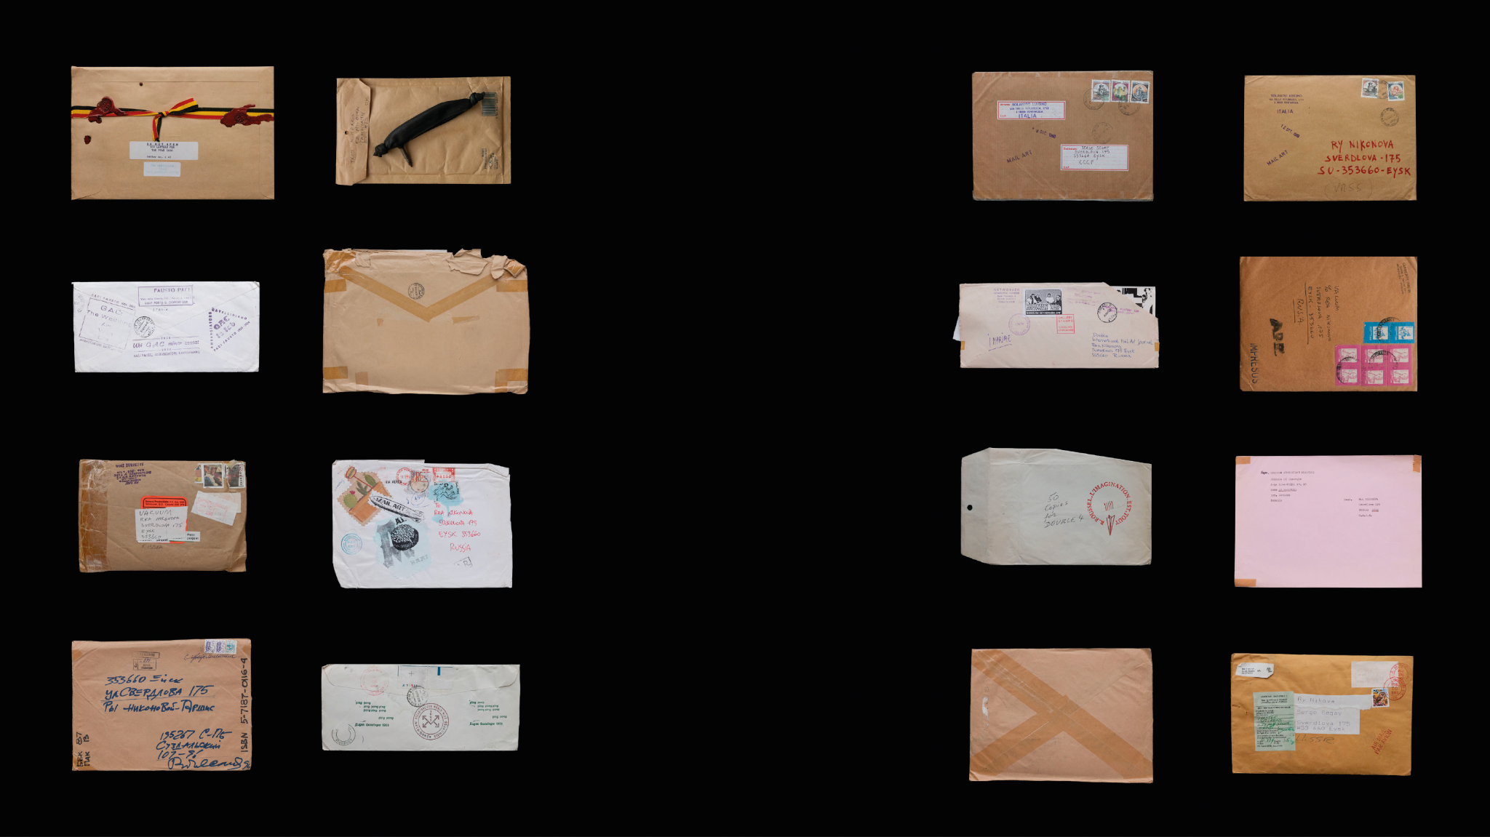
Важной стороной мейл-арта также является то, что при отправке работа переходит из одних рук в другие. Поэтому в архиве Ры и Сергея нет тех мейл-арт-работ, которые они отправляли сами, а есть то, что они получали 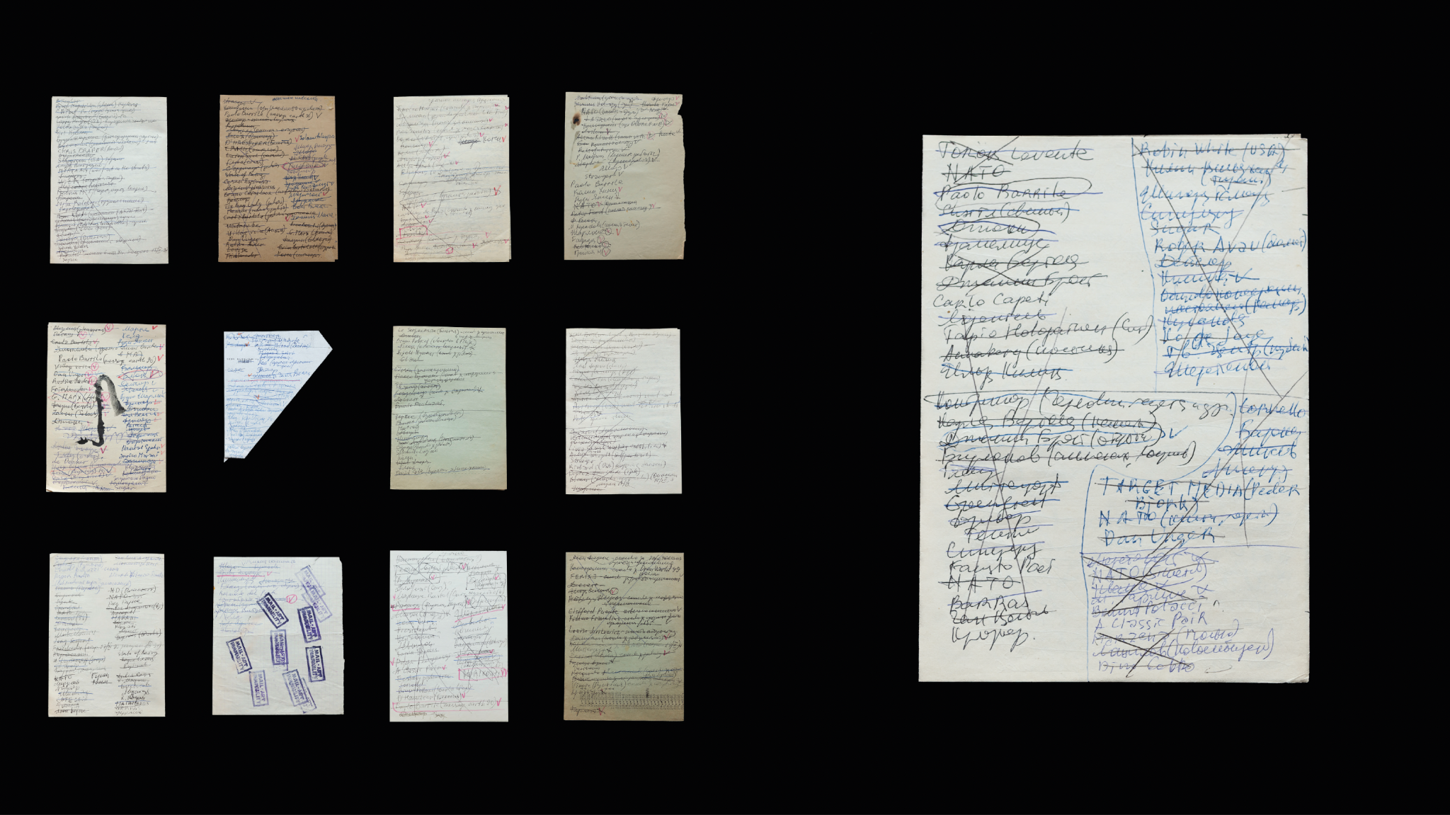
Следами же их собственной деятельности являются вот эти листы, куда Ры записывала адреса для отправки, а потом вычёркивала.
И мне кажется, тут находит отражение вся моя работа с архивом. Самих произведений здесь уже нет, но остались документы, следы их существования, через которые я могу лишь косвенно к ним прикоснуться.
То же и с самими художниками. То же и с прошлым.

Почтовые отправления
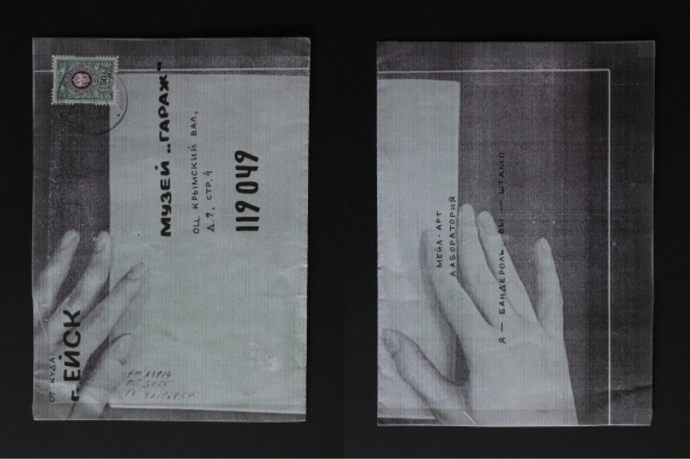
Вторая моя работа появилась во время экспедиции в Ейск.
Я нашла типографию, в которой Сергей Сигей печатал материалы для своих мейл-арт-выставок. Она находилась буквально за углом музея.
Там я распечатала несколько фотографий: документацию нашей работы с архивом, изображение кабинета, где работал Сергей — по крайней мере, так нам сказали, — и групповой портрет участников экспедиции.
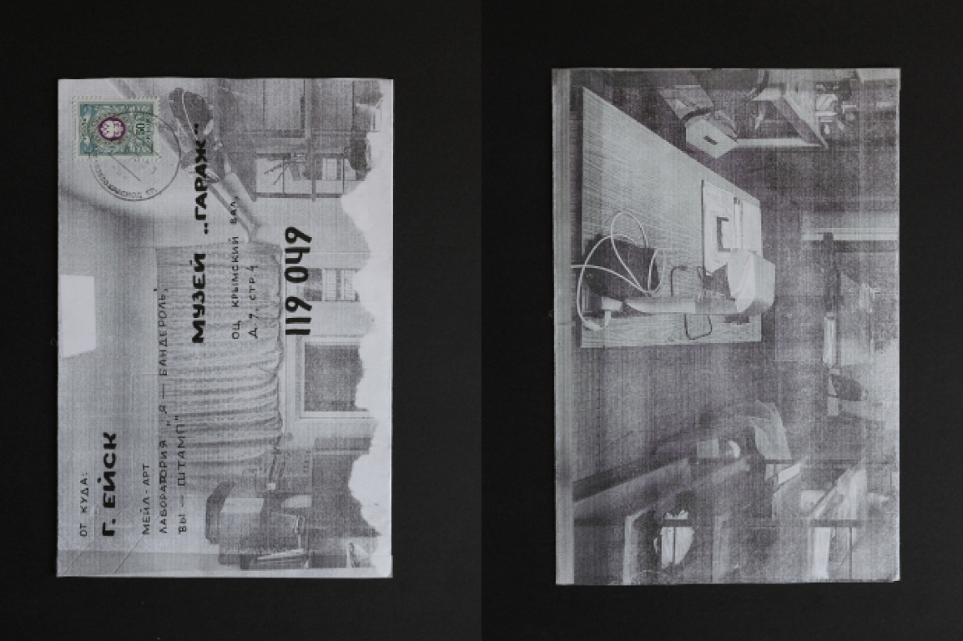
Я печатала их на обычной бумаге, самым простым способом, совершенно не задумываясь о качестве изображения, стараясь следовать традициям мейл-арта.
Затем сложила их пополам так, чтобы фотография стала поверхностью почтового отправления. И на эту поверхность нанесла марки, адреса. На почте мне поставили штампы, и я отправила их в адрес нашей лаборатории в музей «Гараж».
Надо сказать, что всё происходило довольно спонтанно. Конечно, бытовые практики отправления открыток тут прослеживаются, но в этой спонтанности я забыла указать город, куда они должны были попасть.
Поэтому Москва нигде на них не встречается, что, конечно, заставило меня сильно сомневаться в том, что мы когда-нибудь их увидим ещё раз.
Но прошло порядка полутора месяцев после отправки, и они пришли. Причём пришли именно в то помещение, где собиралась наша лаборатория.
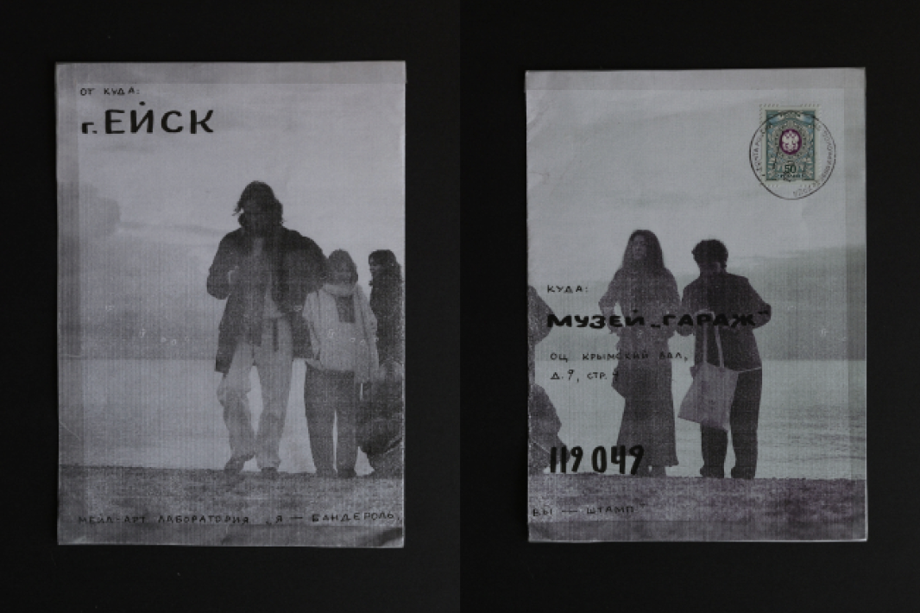
И теперь они тоже являются частью нашего коллективного зина. Здесь у меня есть оригиналы, а в зине сохраняются копии. Их тоже можно будет посмотреть после презентации.
У меня всё. Спасибо.

